Title： | 27寸大屏System UI MRD

Version | Date | Document Owner | Changes
目录
1 需求介绍 2
2 需求内容 3
2.1 车型配置及差异 3
2.2 流程图（Flow chat） 3
2.2.1 独自驾驶模式(Solo Mode) 3
2.2.2 合作驾驶模式(Co-pilot Mode) 3
2.2.3 独立模式(Individual Mode) 4
2.3 功能描述 4
2.3.1 导航栏 NavigationBar 4
2.3.2 状态栏 Status Bar 6
2.3.3 最近使用应用Recent Apps 11
2.3.4 通知 Notification 13
2.3.5 全局多指触控操作 15
3 系统边界 16

需求介绍
本文主要描述ford 27寸大屏的SystemUI功能，参考文档有福特提供的交互文档。

需求内容

车型配置及差异
 | CD542 |  | CX727 | U725 | P702 | U554 | U625ICA
功能 | Ambient/Trend | Titanium/ST Line | Mid/High | Ford Bronco SUV | Ford Raptor F-150  Pickup truck | Lincoln Navigator  Large SUV (3 row seat) | Explorer

流程图（Flow chat）
顶部栏和侧边栏根据客户需求增加图标，通知提示，快捷方式，以及应用命令响应；

独自驾驶模式(Solo Mode)
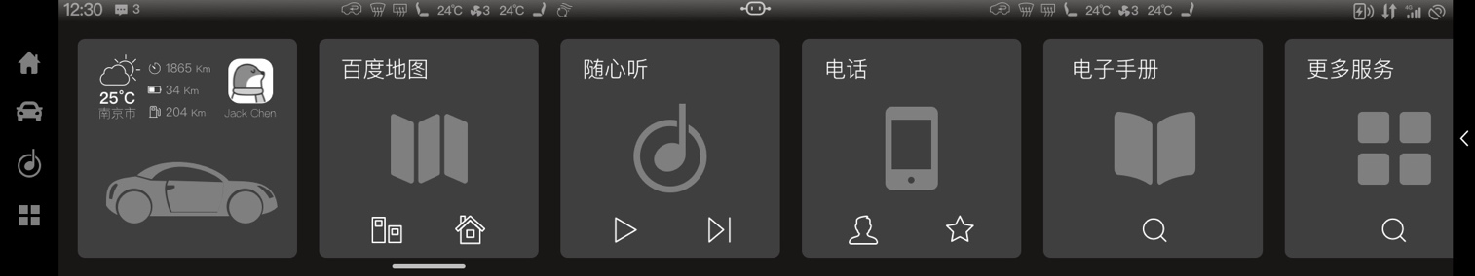

合作驾驶模式(Co-pilot Mode)
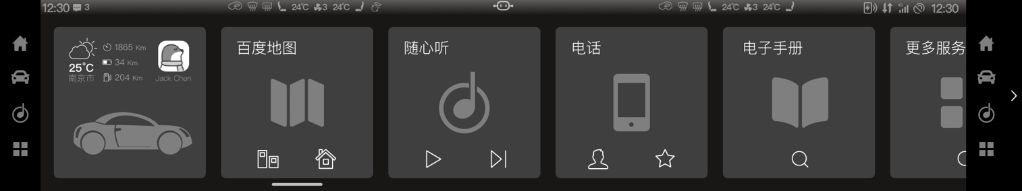

独立模式(Individual Mode)
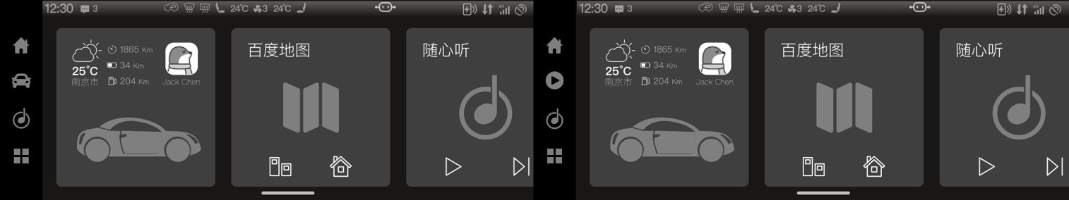

功能描述

导航栏 NavigationBar
- 导航栏位置
- Solo Mode导航栏在屏幕左侧边
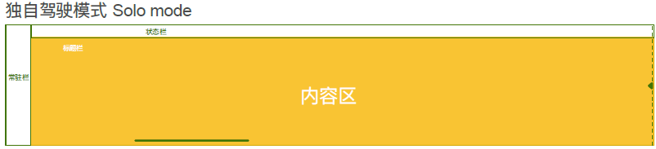

- Co-pilot Mode导航栏在屏幕左右两侧边，其中右侧的可以显示/隐藏，右侧的导航栏显示，是浮在内容区上面，但是不能遮挡顶部状态栏。（因此，状态栏右侧的图标，需要随着右侧导航栏展示/隐藏进行动态适配）
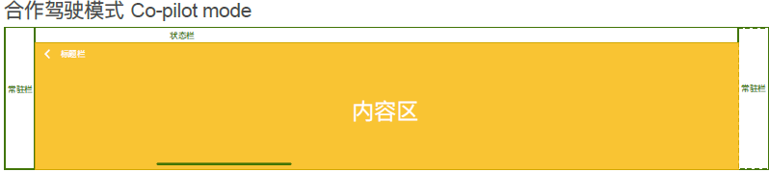
隐藏条件：当车辆检测到副驾没有人，或者副驾手动滑动右侧三角形图标关闭导航栏时，右侧导航栏隐藏。
显示条件：当车辆检测到副驾有人，或者副驾手动滑动右侧三角形图标打开导航栏时，右侧导航栏显示。

- Individual Mode导航栏在主副驾屏的左侧边
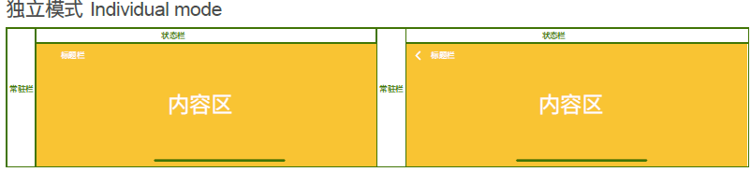

- 导航栏内容
- Solo Mode或者Co-pilot Mode，
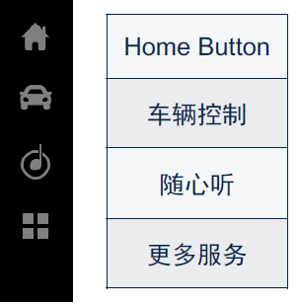

- Individual Mode，
左边屏： 右边屏：
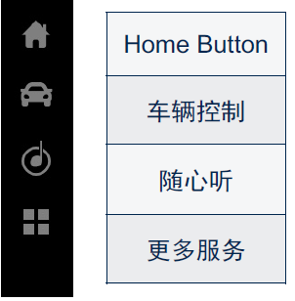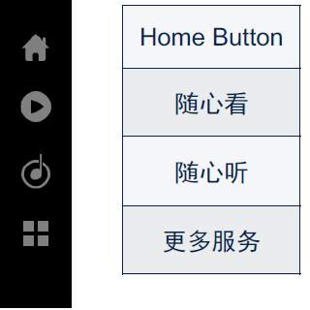

状态栏 Status Bar
- 状态栏的手势交互
- 从状态栏点击或者下拉，可以唤出快捷控制面板。控制面板中的内容支持水平滑动。
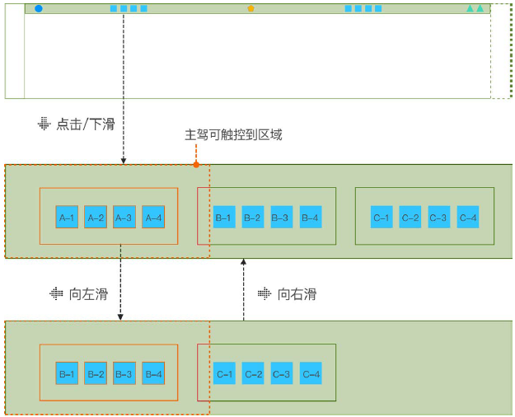

- 下拉的快捷控制面板，以浮窗形式展示，背景是正在运行的app：
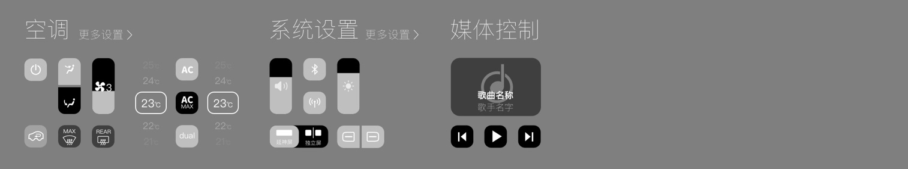
- 在Individual Mode下，主副驾均可以点击或下拉出各自的快捷面板，面板内容一致：
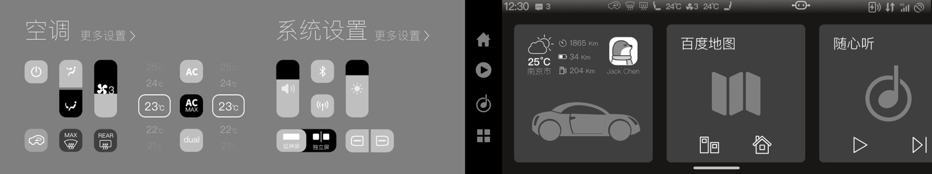

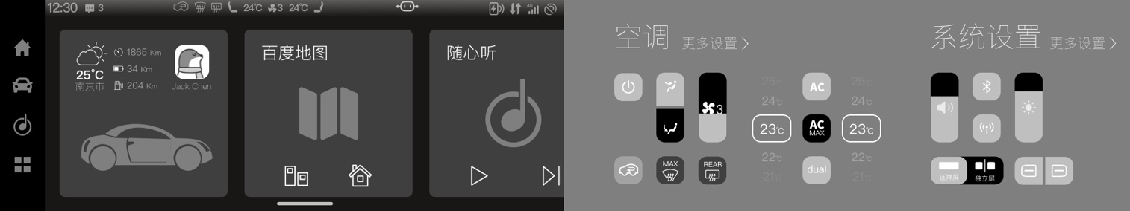
- 通知中心、Quick panel 浮层自动关闭机制 – 用户10秒钟后不操作，自动关闭。

- 状态栏的内容
- 状态栏右侧的链接状态图标，例如wifi、4G网络、蓝牙等，只在对应功能打开时，才需要显示。例如wifi是关闭的，则右侧不需要显示wifi图标。
- 没有未读信息的时候，状态栏里不显示信息图标，但是用户点击或者滑动这个区域还是可以唤出通知栏，通知栏显示“没有未读信息”。

- 关于状态栏空调模块的说明：
- 空调状态全功能开启时，状态栏显示如下：
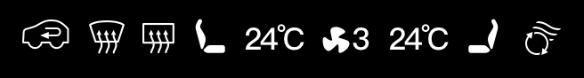

- 当空调关闭时，仅显示置灰的风扇图标；当座椅cooling/heating关闭时，仅显示置灰的座椅图标：


- 其他空调功能不开启时，就不显示对应的图标

以下是状态栏的示意图（具体请参考UE设计文档）：

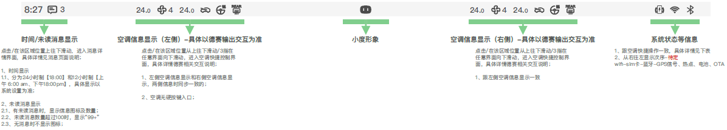
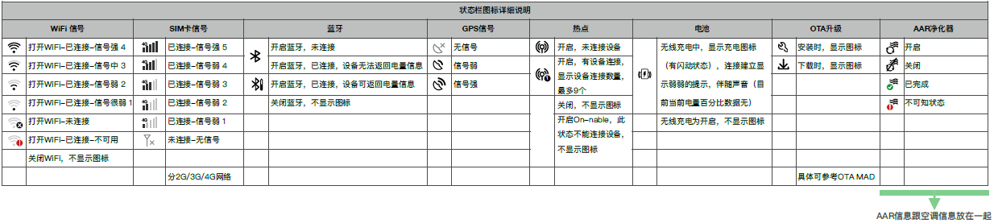
蓝牙和热点在快捷控制面板里，既能看到状态，也能进行开/关操作。

最近使用应用Recent Apps
- Recent Apps的唤出
从屏幕底部上滑，唤起Recent Apps，显示用户最近使用的App列表界面。
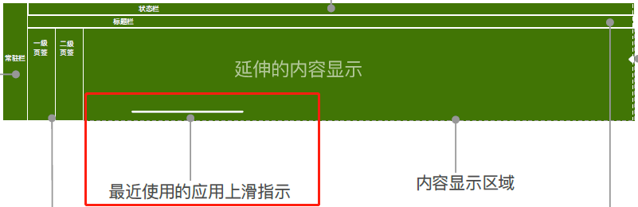
- Recent Apps的功能
- 用户选择Recent Apps列表中的某项上滑，可以删除该应用：
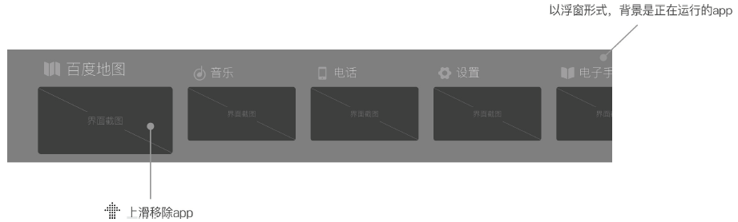
- 如果App进程存在，上滑就是kill掉该进程，并从recent apps里删除该app记录。
- 如果App进程已kill掉，上滑就是从recent apps里删除该app记录。
- 如果App进程存在，但不在自己驾驶屏上（例如副驾打开了app，然后主驾去打开同一个app，则该app就会从副驾屏移到主驾屏展示），上滑就是从recent apps里删除该app记录，不杀进程。
- 如果用户按清空所有的按钮，则对recent apps列表中的每个app执行以上逻辑。

- Individual Mode下，主副驾有各自的Recent Apps：
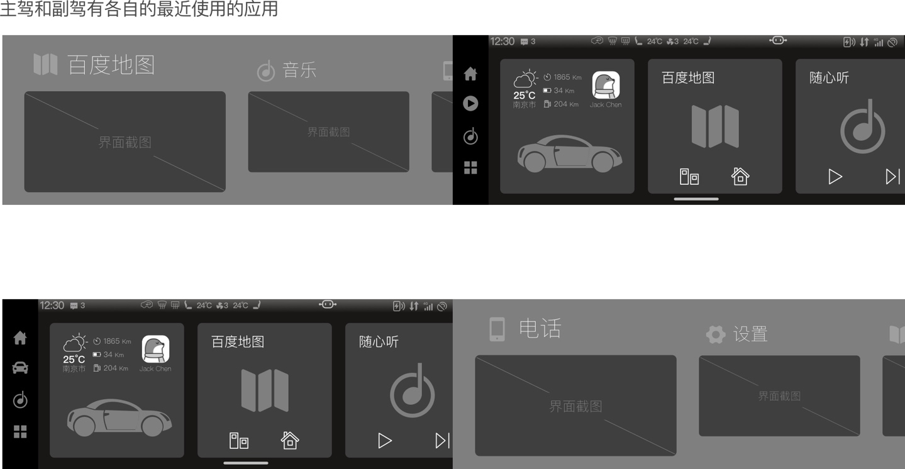
- Recent apps浮层自动关闭机制 – 用户10秒钟后不操作，自动关闭。

通知 Notification
- Notification的规范
- 当收到通知时，通知从屏幕顶部向下滑出覆盖状态栏，停留3秒收自动收起；
- 通知可放置<=2个操作功能，功能按钮与提示内容文字有颜色区分，当有两个按钮时，高亮推荐的操作按钮。
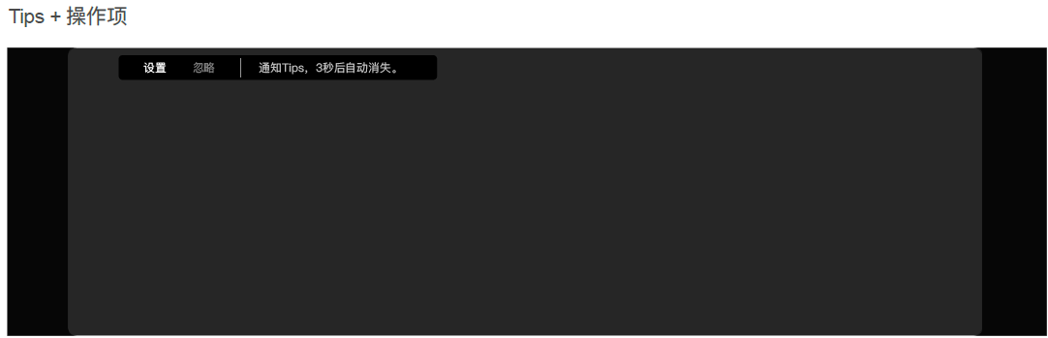
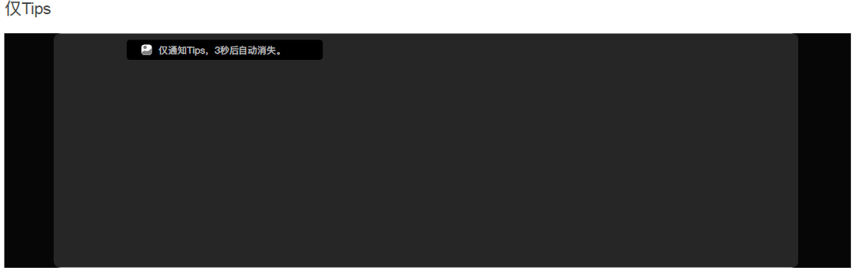

- 通知中心的唤出
当用户点击状态栏的通知图标区域，或从通知图标区域下拉，可以唤出通知栏。

全局多指触控操作
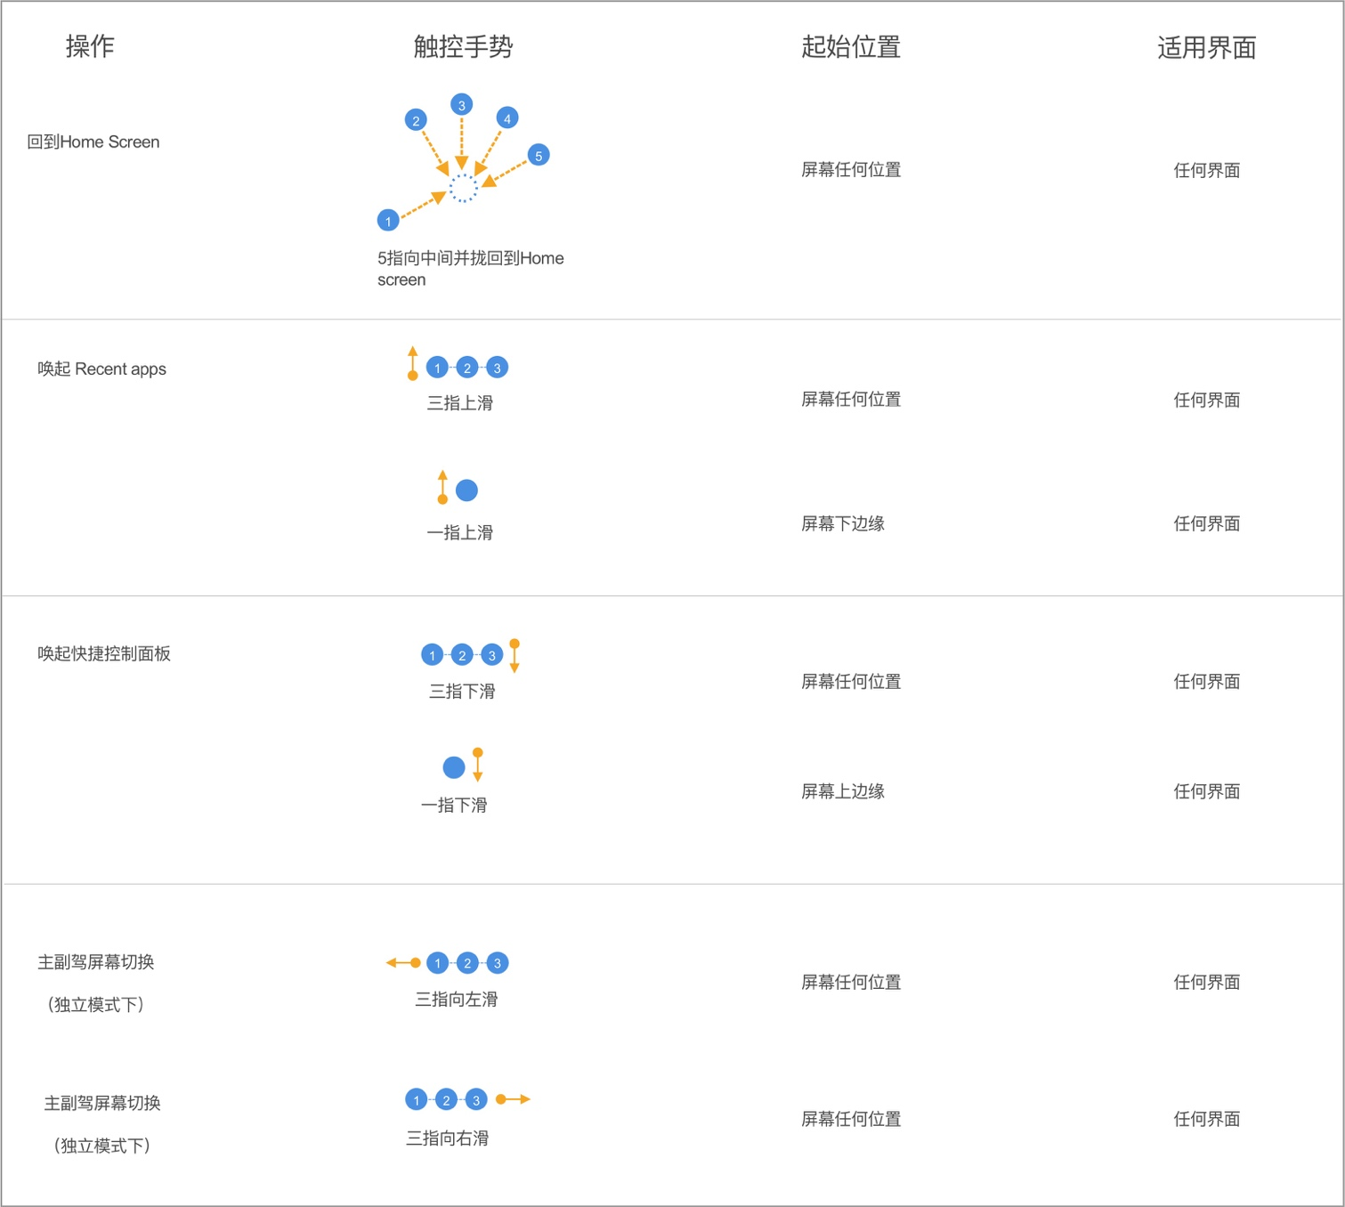

系统边界
请参考表格xx（外部表格文档后续补充）

